Mācību-treniņa nodarbības konspekts MT-2

Sporta veids: Šahs

Nodarbības laiks: 2 stundas

Uzdevumi:

- Mācīt vai turpināt mācīt - šaha spēles vēsturi, iepazīstināt audzēkņus ar pagātnes izcilajiem šahistiem un viņu daiļradi
- Pilnveidot - prasmi veikt veiksmīgus manevrus ar torni vidusspēlē
- Attīstīt - spēles izpratni, koncentrēšanos

Metodes:

Tiešā uzskates metode- demonstrējums

Norādījumi

Izskaidrojuma metode

Nepieciešamais inventārs:

Šaha figūras, dēlis, šaha pulksteņi, datori.

Mācību-treniņu nodarbībā sasniedzamais rezultāts:
jaunu teorētisko un praktisko zināšanu apgūšana.
apgūt iemaņas spēlējot ar torni.

Ievada – sagatavošanās daļa

20 minūtes
Ātrspēles partijas (3+2).
Nodarbības sākumā audzēkņiem tiek īsumā paziņots treniņa vielas izklāsts. Audzēkņi, kuriem šaha portālā www.chess.com ir savi profili, var savos profilos spēlēt sev aktuālus atklātņu variantus, kuri nepieciešamības gadījumā tiek koriģēti. Pārējie dalībnieki spēlē savā starpā.
Spēles process palīdz attīstīt spēles tehniku un precizitāti.

Galvenā daļa

90 minūtes
Torņa iespējas vidusspēlē.
Šaha literaturā tornis bieži raksturots kā nedaudz paslinka un miegaina figūra. Iespējams tāpēc, ka līdz zināmam brīdim tornis snauž savā stūrī, bet tornis uzreiz atdzīvojās, kad ierauga savā priekšā atvērtu līniju.
Nepareizi būtu domāt, ka tornis eksistē tikai priekš torņu galotnēm. Kā teica S.Tartakovers “Starp atklātni un galotni Dievs ir radījis vidusspēli”.
Bieži mēdz gadīties, ka pēc īsās rokādes, karaļa spārna bandiniekiem atrodoties izejas pozīcijās, nav uztaisīts vēdlodziņš. Tad var sekot nāvējošs šahs un galvenais speciālists šajā jomā ir tornis.

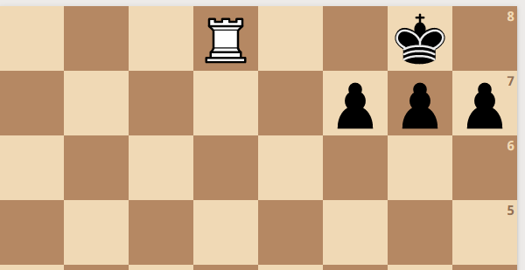
Līdzīgas situācijas rodas, ja nepietiekami aizsargāta ir pēdējā horizontāle.
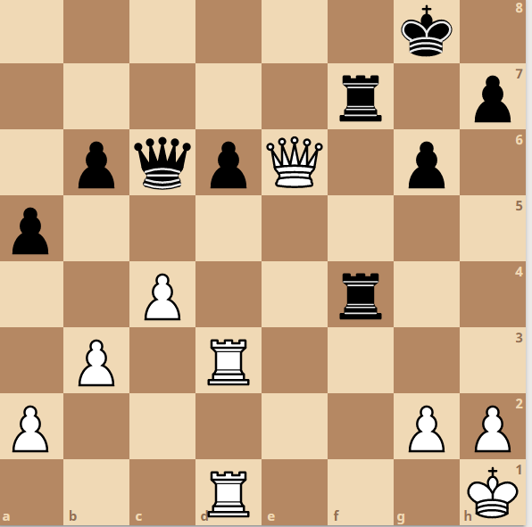
1.horizontāles vājums partijā Hellers-Ostojičs(1969) ir acīmredzams, tomēr melno tornis varēs okupēt lauciņu f1 tikai ar sava drauga(torņa f1) atbalstu, kuru diemžēl sasaista dāma. Pie mērķa ved
1…..De4! ,uzbrūkot dāmai un atbrīvojot torni no saistības.Tagad,baltie,vai nu, zaudē dāmu,vai saņem matu.
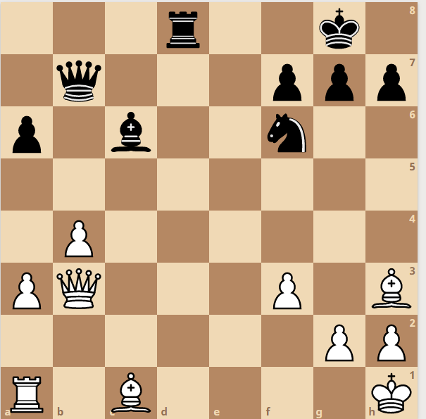
Arī šeit 1.horizontāle ir briesmās. Lauciņu d1, uz kuru lūkojas melno tornis, aizsargā tikai dāma. Melnie uzvar, novirzot dāmu ar diviem taktiskiem triecieniem:
1….La4! 2.Dxa4 Db5! 3. Dxb5 Td1+ vai 3.Db3 (c2) Df1X.
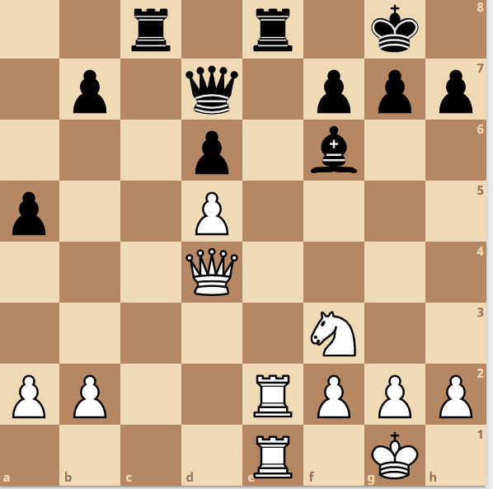
No pirmā acu uzmetiena melno pozicija neizraisa bažas. Tomēr melno pozīcijai ir 2 trūkumi:
1) vēdlodziņa trūkums
2) tornis c8 ir nepietiekami aizsargāts.
Rezultātā partijā Adams –Torre(1921) radās kombinācijas motīvs, kura realizēšana saistīta ar lielisku gājienu sēriju, kuri virzīti uz melno dāmas vai torņa c8 novirzīšanu no kritiskā punkta e8. 1.Dg4! Db5 1…Dxe8? 2.Txe8 ar matu.Pēc 1….Dd8 2.Dxc8 Txe2 3.Dxd8+ +-. 2.Dc4 Dd7 3.Dc7!! Db5 4.a4 Dxa4(4….Dxe2 5.Txe2) 5.Te4! Db5(5…..h6 6.Dxc8 Dxe4 7.Dxe8+) 6.Dxb7!
Tagad visus lauciņus uz diagonāles a4-e8 kontrolē baltās figūras un tornis palicis bez aizsardzības. Melnie padevās.
Balto dāma 6 gajienus pēc kārtas piedāvāja sevi upurim.

Šīs klasiskās kombinācijas zināšana ļāva baltajiem partijā Rovners-Kamišovs(1946) ātri atrast uzvaru.

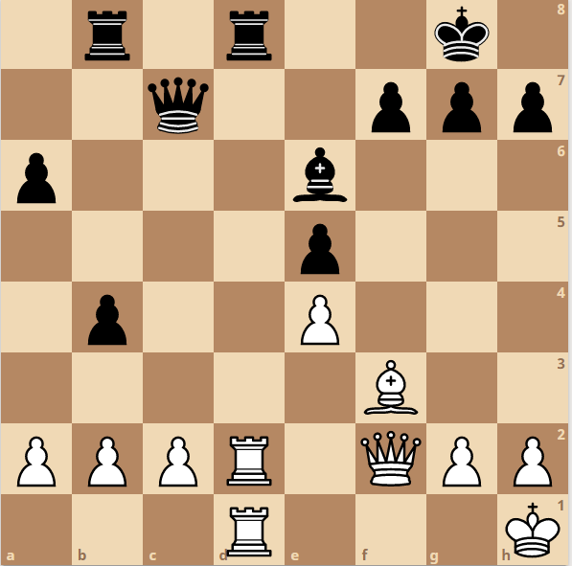
Risinājums ir diezgan līdzīgs iepriekšējam.1.Da7! Da5 2.Dxa6! Dc7 3.Da7! Melnie padevās.
Jāatzīmē, ka parasti novirzīšanas draudi realizējās tajos gadījumos, ja pretinieka figūras ir pārslogotas ar divu vai vairāku kritisko punktu aizsardzību un uzbrukuma gadījumā ir spiestas atteikties no kāda kritiskā punkta aizsardzības.
Taktikas paņēmiens novirzīšana var tikt pielietota visnegaidītākās formās.
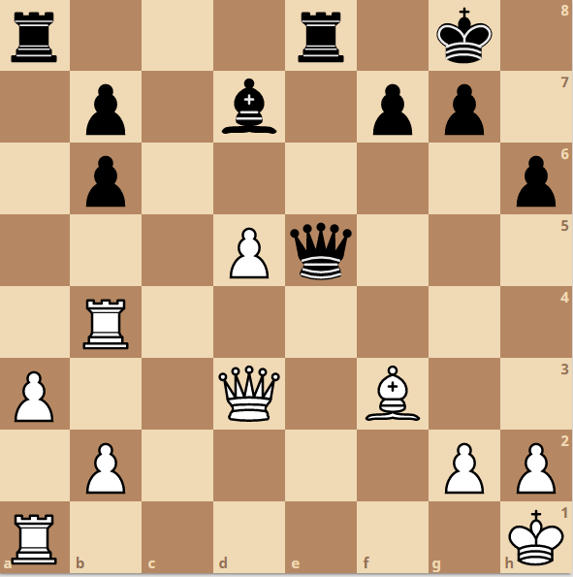
Partijā Mikenas-Bronšteins(1965/66) melnie pārsteidz pretinieku ar triecienu 1….Txa3!! Novirzīšanas paņēmiens - no 1.horizontāles tiek novirzītas uzreiz 3 figūras. Sekojošie varianti nav sarežģīti 2.Dxa3 De1+ 3.Txe1 Txe1X.2.Txa3 De1+ 3.Df1 Dxf1X. 2.ba Dxa1+ 3.Tb1 Te1+ 4.Txe1 Dxe1+ 5.Df1 Dxf1X tomēr atrast šādu kombināciju var tikai šahists ar asu kombicionālo redzi.

Ar < Bronšteina gājienu> sasaucas arī cits negaidīts gājiens, kuru atrada melnie vienā no partijām Dienvidslāvijā(1949)
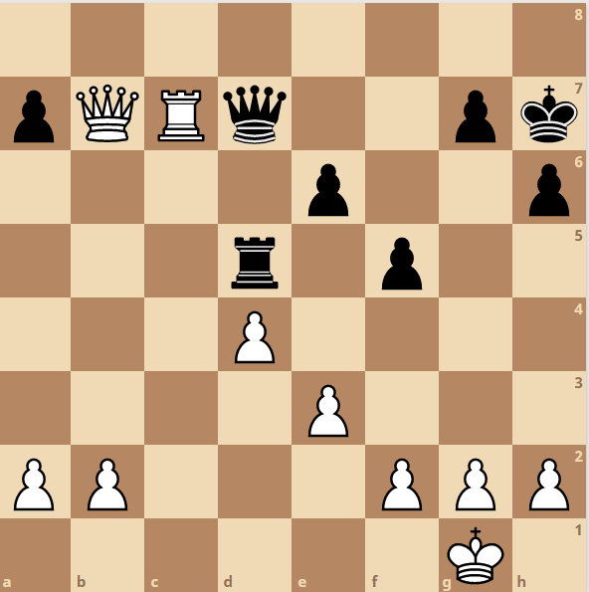
1…Tc5!! Un nekādi spēki nespēj novērst katastrofu.

Nobeiguma daļa

10 minūtes
Pārrunas, trenera komentāri, audzēkņu iespaidi.

